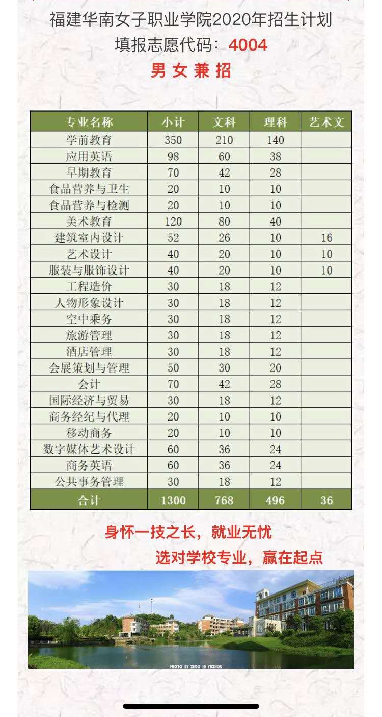
咨询热线：0591-87429966
黄老师：15806018317 QQ：13858210
陈老师：13705004811 QQ：707406393
强老师：15980739637 QQ：543934775
王老师：18259012348 QQ：2560128247
（以上手机号均为微信同号）

